TÜKETİM KOOPERATİFLERİNİN SORUNLARI
TÜRKİYE KOOP / TÜKOBİRLİK
ORTAK ÇALIŞTAYINDA TARTIŞILDI

- 27 Aralık 2016 tarihinde TÜRKİYE KOOP merkezinde yapılan çalıştay Genel Başkan Niksarlı’nın açış konuşması ile başladı
- Prof. Hüseyin Polat’ın moderatörlüğünde yapılan panelde kooperatif uzmanları Oktay Çaloğlu, Sinan Vargı ve N. Uğur Küçükaltan ile birlik yöneticileri Enver Kılıç ve Hasan Azmi Aka tüketim kooperatiflerinin sorunları ve çözüm önerileri konusunda görüş bildirdiler
- Çalıştayda hazır bulunan Gümrük ve Ticaret Bakanlığı Kooperatifçilik Genel Müdürlüğü temsilcileri adına konuşan Zehra Arslan Uysal yasal sorunlar üzerinde konuştu

Türkiye Milli Kooperatifler Birliği TÜRKİYE KOOP, Tüketim Kooperatifleri Merkez Birliği TÜKOBİRLİK ile birlikte tüketim kooperatiflerinin sorunlarını tartışmak ve çözüm önerileri üretmek amacıyla 27 Aralık 2016 tarihinde bir gün süreli bir çalıştay düzenledi. Çalıştaya tüketim kooperatiflerini temsilen Merkez Tükobirlik Başkanı Yakup Esen ile birlikte Körfez Tükobirlik Başkanı Enver Kılıç ve ESKO Birlik Başkanı Hasan Azmi Aka katıldı. Çalıştayda Su Ürünleri Kooperatifleri Merkez Birliği SÜR-KOOP Genel Başkanı ve TÜRKİYE KOOP Genel Başkan Yardımcısı Ramazan Özkaya ile SÜR-KOOP İstanbul Bölge Birliği Başkanı Erdoğan Kartal da hazır bulundular. Gümrük ve Ticaret Bakanlığından Zehra Arslan Uysal ile birlikte Ferhat Dağ, Hazal Gökalp, Müveddet Elmacı katıldılar.

Çalıştayın açış konuşmasını TÜRKİYE KOOP Genel Başkanı Muammer Niksarlı yaptı. Niksarlı konuşmasında tüketim kooperatiflerinin içinde bulundukları durumu anlatarak bugüne gelinmesine kaynaklık eden olaylara ve sorunlara ilişkin değerlendirmelerde bulundu. Niksarlı, Milli Birlik olarak sendikaların işçi tüketim kooperatiflerini geliştirmek için ortak bir proje geliştirmelerine yardımcı olma önerisine konfederasyonların ilgi göstermediğini belirtti. Üretici ve tüketici kooperatifleri arasında doğrudan mal alım-satım ilişkisi kurulması konusundaki çabalarına da sessiz kalındığını belirtti. Niksarlı, çok sayıda işçi çalıştıran büyük işletmeler, bakanlıklar ve üniversiteler başta olmak üzere büyük kamu kuruluşları bünyelerinde “işyeri” tüketim kooperatifleri kurulması konusunda girişimlerde bulunacaklarını sözlerine ekledi.

TÜKOBİRLİK Başkanı Yakup Esen de açılışta yaptığı kısa konuşmada bu çalıştayın yapacağı önerileri dikkatli biçimde ele alacaklarını bildirdi.

HÜSEYİN POLAT: DÜNYADAN ÖRNEKLER

TÜRKİYE KOOP Danışmanı Prof. Hüseyin Polat yaptığı açılış sunumunda tüketim kooperatiflerinin örgütlenme ve yönetim politikaları konusunda seçilmiş bazı ülkelerden örnekler verdi. Japonya, İspanya, İsviçre, Güney Kore ve Singapur’daki tüketim kooperatiflerinin örgütlenme modelleri, yönetim ve denetim uygulamaları, sendikalar ve üretici kooperatifleri ile ilişkilerini anlattı.

Japon Tüketim Kooperatiflerindeki işyeri ve üniversite kampüslerindeki örgütlenmeye dikkat çeken Polat, Tüketim Kooperatifleri Birliği JCCU’nun 44 kişilik yönetim kurulunun 6 üyesinin de denetçi olarak görev yaptığını ifade etti.

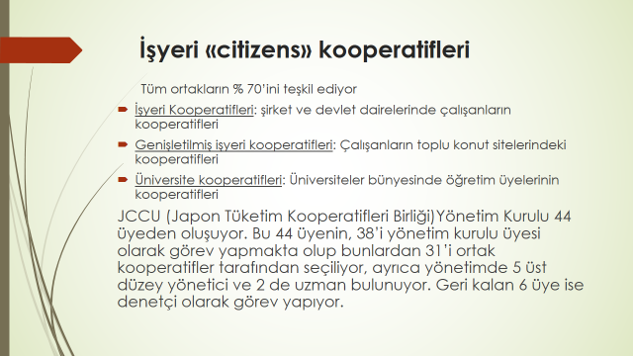

Bu kooperatiflerin etkinlik alanları konusunda da Polat aşağıdaki bilgileri katılımcılarla paylaştı:

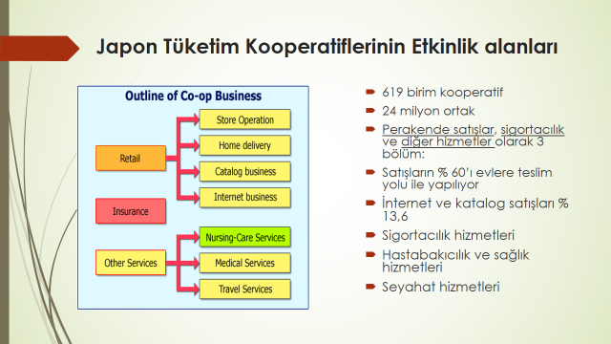

İspanya’da Bask bölgesindeki Mondragon İşçi Üretim Kooperatiflerinde çalışan işçilerin kurduğu Eroski Tüketim Kooperatifinin yeni stratejileri konusunda da şunları söyledi.
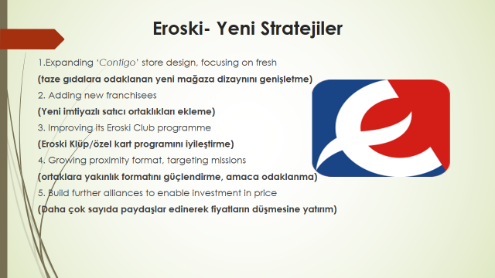

Hüseyin Polat, İsviçre’deki Migros Tüketim Kooperatifi, Güney Kore’deki İCOOP Tüketim Kooperatifi ve Singapur’da sendikalar öncülüğünde kurulmuş olan FairPrice Tüketim Kooperatifi örneklerini de kısaca açıklayarak sözlerini tamamladı.

Polat, FairPrice’ın sendikalarla ilişkilerini şöyle özetledi:

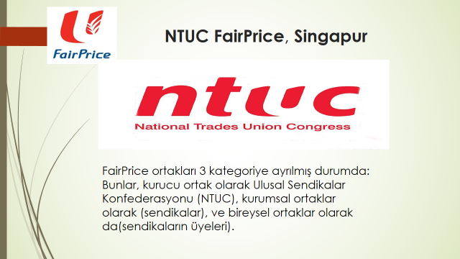

TÜKETİM KOOPERATİFLERİNİN MEVCUT DURUM ANALİZİ

Tüketim kooperatiflerinin mevcut durum analizi Körfez Tükobirlik Başkanı Enver Kılıç ve ESKO Birlik Başkanı Hasan Azmi Aka tarafından yapıldı.

İlk olarak Körfez Tükobirlik Başkanı Enver Kılıç mevcut durum ve sorunlar hakkında açıklamalarda bulundu. Kuruluş masraflarının çok yüksek olduğunu, ilk genel kurulun masraflarının da bunlara eklendiğinde bu masrafları kuruluşta ödenen ortaklık sermayesinin bile karşılayamadığı belirtti. Personel giderleri, kira, sigorta, vergi gibi sabit giderler nedeni ile tüketim kooperatiflerinin işyerleri dışında kurulmaları halinde yaşayamayacaklarını belirten Kılıç, bir süre yaşayabilseler bile bu giderlerden dolayı ucuz mal satamayacaklarını ifade etti.

Enver Kılıç sorunlar konusunda da şunları söyledi:

- Yöneticilerin eğitimsiz olması üst örgütlenme ve mal alımı konularında ileriye dönük kararların alınmasını engelliyor.
- Tüketim kooperatiflerine finansman sağlayan bankalar mevcut değil.
- İşyerlerinde kooperatiflere yer verilmesi konusunda işverenler istekli değil, zira İş Kanununa göre kantin açma zorunluluğu kalktı.
- Kurumlar vergisi muafiyeti de kalktığından, tüketim kooperatifleri çok zor koşullarda varlıklarını sürdürmeye çalışıyorlar.

ESKOBİRLİK Başkanı Hasan Azmi Aka da yaptığı değerlendirme konuşmasında tüketim kooperatiflerinin bakkal anlayışı ile yola çıktıkları için sun’i bir büyüme evresi geçirdiklerini belirterek, eski günlerdeki sendika-kooperatif işbirliği yerini ayrışmaya bırakması ile gerileme başladığını ifade etti. Bu ayrışmanın nedenleri arasında siyasi görüş farklılığı önemli bir yer tutar. Kooperatif ödentilerinin maaştan kesilmesi bir ayrıcalıktı ve bunun sona ermesi de çok önemli etki yaptı.
Sorunlar konusunda da Aka şunları söyledi:
- Ortak sayısı az, yeni ortak edinmek de zor.
- Sermaye az, mal alımı ve dolayısıyla satışlar da düşük düzeyde.
- İşyeri katkıları (personel) ve vergi muafiyetinin kalkması çok olumsuz etki yaptı.

Çözüm önerileri konusunda da Aka şunları söyledi:

- Hiçbir yararı olmayan Ticaret Odalarına kayıt ve aidat ödenmesi kaldırılsın.
- Sendika üyesinin, kooperatif ortağı olması zorunlu olsun.
- Tüketim kooperatiflerine vergiler konusunda “pozitif ayırımcılık” uygulansın.
- Yönetim ve denetim kurulu üyelerine eğitimlere katılmaları için işyerlerinden izin verilsin.
- Emekli ortakların kooperatif ödentileri de maaşlarından kesilsin.
- Sermaye sorununun çözümüne katkı sağlaması bakımından risturn ödemelerinin bu amaçla kullanılması sağlansın.
- Kamu kaynaklarından tüketim kooperatiflerine finansman sağlansın.
- Tüketim kooperatiflerinin tüketici hakem heyetlerinde yer almaları sağlansın.
- Tüketim kooperatifleri, riski en fazla olan kooperatifler oldukları için “ticarî insan kaynakları” olmalı.

Çalıştaya katılan Gümrük ve Ticaret Bakanlığı temsilcilerinden Zehra Arslan Uysal yaptığı konuşmada tüketim kooperatiflerinin kuruluşunda yavaşlama gözlediklerini belirterek son 5 yılda sadece 27 tüketim kooperatifinin kurulduğunu söyledi. Eskişehir’de bulunan kooperatifleri incelediklerini belirten Zehra Arslan Uysal, kooperatif mağazalarının “ulaşılabilirlik” özelliği bulunduğunu ayrıca “kart sistemi”ni de yaygın biçimde kullandıklarını söyledi.

Tüketim kooperatiflerinin vergi muafiyetinden yararlanmaları konusunda Maliye Bakanlığına yazı yazıldığını belirten konuşmacı, konut yapı kooperatiflerinin yakın zamanda tekrar GTB’na döneceklerini ifade etti. Zehra Arslan Uysal, Bakanlık bünyesinde bir tüketim kooperatifi kurulmasının düşünüldüğünü de sözlerine ekledi.

UZMANLARIN DURUM DEĞERLENDİRMESİ

Çalıştayda GTB Kooperatifler eski Kontrolörü Oktay Çaloğlu, YOL-KOOP eski Genel Müdürü N. Uğur Küçükaltan ve Türk-İş’ten emekli Kooperatifçilik ve Tüketici Hakları Uzmanı Sinan Vargı durum değerlendirmesi yaptılar.

Oktay Çaloğlu, kooperatiflerin geliştirilmesi için yasa değişikliğine gerek görmediğini belirterek, sorunlara kooperatifçi bakış açısı ile yaklaşarak ve bazı uygulamalara açıklık getirici düzenlemeleri yönergelerle yaparak pek çok sorunun çözüleceğini söyledi. Kooperatifçilerin önünün açmak gerektiğini belirten Çaloğlu, tüketim kooperatifleri için eğitimin önemine vurgu yaptı ve sendikalarla ilişkilerin yeniden canlandırılmasını önerdi.

Uğur Küçükaltan, 1993 yılında tüketim kooperatifi sayısının 3.685 ve ortak sayısının da 357.500 olduğunu, 2012 yılında bu rakamların 2.970 ve 288.000’e gerilediğini söyledi. Strateji belgesindeki tespitlerin ve önerilerin yerinde olduğun belirten Küçükaltan, YOL-KOOP deneyimini kendi çalışmalarından da örnekler vererek anlattı ve sendika-kooperatif işbirliğine tekrar önem verilmesini istedi.

Sinan Vargı da Ankara Tükobirlik deneyimini anlatarak ve Türk-İş Kooperatifler Bürosu’nun çalışmalarına atıfta bulunarak geçmişte işyeri kooperatiflerinin işçilerin yaşam koşullarını iyileştirmede çok önemli bir rol oynadıklarını söyledi. Tüketim kooperatifleri için yeni bir stratejinin gerekli olduğunu belirten Vargı, Tüketicinin Korunması Kanununun tüketim kooperatifleri için bir çıkış yolu olabileceğine işaret etti. Tekrar Türk-İş ve sendikaların desteğini sağlamaya dönük çalışmalara başlanılmasını isteyen Vargı, mevcut işyeri kooperatiflerinin bir dökümünün çıkarılması, sendikalardan ve Maliye Bakanlığından ne istenildiğinin ortaya konulması gerektiğinin söyledi. Türk-İş’in Samsun’daki eğitim merkezinden yararlanılarak eskiden olduğu gibi tüketim kooperatifleri yönetici ve personelinin eğitilmesi gerektiğini de öneren Vargı, ikinci bir toplantının örneğin Eskişehir’de yapılarak kamu ve özel kuruluşların bünyelerinde tüketim kooperatifleri kurulması çalışmasının başlatılmasını istedi.

PANEL: YENİ STRATEJİLER

Prof. Hüseyin Polat’ın moderatörlüğünde çalıştaya katılanlar “neler yapılmalı” ve “yeni stratejiler neler olmalı” konularında görüşlerini bildirdiler.

Körfez Tükobirlik Başkanı Enver Kılıç, yeni yasal düzenlemeye ihtiyaç duyulduğunu belirterek bu vesileyle masrafların da en aza indirilmesi sağlanmalıdır şekline konuştu. İşyeri kooperatifçiliğinin esas alınması gerektiğini ifade eden Kılıç, ürün satışlarında sertifikalı ürünlerin satışına özen göstermesini önerdi. Sendikalarla ilişkilerin yeniden güçlendirilmesi gerektiğini de ifade eden Kılıç, finansman konusunda da Kredi Garanti Fonu oluşturulmasını istedi.

ESKOBİRLİK Başkanı Hasan Azmi Aka, sendikaların desteği ile kooperatifçilik yapmanın eskinin tekrarı olacağını ve geçmişten ders alınmamış olduğunu göstereceğini belirterek, işyeri kooperatifçiliği yerine, yerel yönetimler öncülüğünde kent merkezlerinde tüketim kooperatifleri kurulması modelini önerdi. Buna ek olarak, mal alımı konusunda da üretici kooperatifleri ya da üreticilerle doğrudan ilişki kurulmasını istedi.

Oktay Çalıoğlu da yeni modeller ve yeni satış yöntemlerini tartışarak yeni bir politika oluşturulması gerektiğini söyledi. Pek çok işlemin basitleştirilmesi için yeni bir yasal düzenlemeye gitmek yerine bu işi tebliğlerle çözmenin mümkün olduğunu belirten Çaloğlu, devletin kooperatiflere bakışının değişmesi gerektiğini ifade etti. Yeni politikalar arasında çok amaçlı kooperatif anlayışını göstermek için tüketim kooperatifi yerine örneğin Temin-Tevzi Kooperatifi denilebileceğini sözlerine ekledi.

Sinan Vargı da sendikalarla işbirliğinin önemine tekrar vurgu yaparak, Türkiye Milli Kooperatifler Birliği’nin Tükobirlik ile işbirliği yaparak tüketim kooperatiflerinin bir envanterinin çıkarılmasını istedi. Güven unsuru inşa edilmesi gerektiğini belirten Vargı, belediyelerin esnafları karşısına alarak tüketim kooperatiflerine öncelik veremeyeceğine işaret etti. Bütün bunların yanında tüketim kooperatiflerinin kendi kendilerine neler yapabileceklerini de düşünmeleri gerektiğini sözlerine ekledi.

GTB temsilcisi Zehra Arslan Uysal da ortağa cazip gelebilecek hizmet alanları yaratılması gerektiğini ifade etti ve bu çalıştayın sonuçlarından Bakanlık olarak yararlanacaklarını söyledi.

SONUÇ

Çalıştayda tartışılan konulara ilişkin şu sonuçlar üzerinde genel anlamda mutabık kalındı:

- Yeni yasal düzenleme çıkıncaya kadar beklenilmeli, ancak bu arada yukarda belirtilen girişimlere de başlanılmalı.
- Yeni yasal düzenlemede üst örgütler güçlendirilmeli ve yaptırım gücü verilmeli.
- Mevcut üç kademeli üst örgütlenme yapısı (birim koop – bölgesel birlik – merkez birliği) ile çalıştayda tartışılan ve başka ülkelerde yaygın biçimde görülen iki kademeli yapı (birim koop – birlik) arasındaki farklılığın yeni yasal düzenleme sonuçlanıncaya kadar sürdürülmesi.
- Geçmiş deneyimlerden ders çıkararak ve gelişmiş ülkelerin örneklerinden de yararlanarak, işyeri kooperatifçiliği modeli öncelikle ele alınmalı.
- Başta Türk-İş olmak üzere, işkolu bazında çok sayıda işçiyi örgütlemiş olan sendikalarla temasa geçilerek geçmiş yıllarda temeli atılan sendika-kooperatif işbirliği modelini güçlendirici çalışmalara başlanılmalı.
- Bakanlılar, kalabalık memur-işçi çalıştıran kamu kuruluşları ve üniversiteler bünyesinde tüketim kooperatifleri kurulması konusunda TÜRKİYE KOOP yeni bir kampanya başlatmalı.
- Gümrük ve Ticaret Bakanlığı ile Gıda, Tarım ve Hayvancılık Bakanlığı’nın gözetimindeki tarım satış kooperatifleri birlikleri ve diğer tarımsal amaçlı kooperatifler ile tüketim kooperatifleri arasında işbirliği modelleri geliştirilmeli.
- Çalıştay raporunun TÜRKİYE KOOP tarafından GTB’na gönderilmesi.

